使用说明
程序主界面
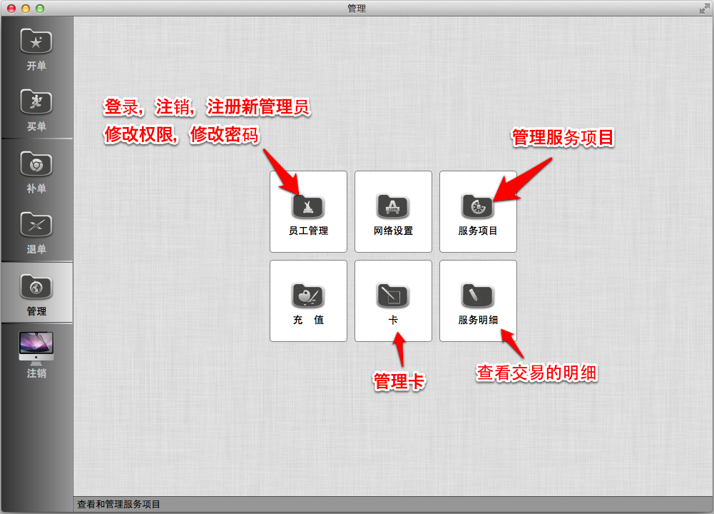
软件中的每个操作都需要相应的权限，例如开单，补单，注册新管理员等。
员工在登录后才能做授予自己权限的事。没有权限操作的按钮都会显示为灰色，点击没有反映。
按钮的上的文字很明确的就能知道此按钮的功能。

操作概要：
- 需要注册新管理员，修改管理员的权限，管理员可以修改自己的密码。
- 管理卡：输入卡的信息，例如卡号，折扣，然后才能在软件中使用些卡。
- 服务项目：
- 充值：如果某些卡需要充值，则可对其充值。
- 网络设置：因为主机在前台，客户机在后台，客户机需要连上主机然后进行开单，补单，所以需要设置网络。网络设置分为设置主机的网络和客户机的网络。主要就是设置IP和端口。
- 服务明细：查看交易的记录。
- 开单
- 买单
- 补单：如果一个已开的单需要添加或者删除服务的项，可在此进行操作。
- 退单：已开，但是没有买的单，由于某些原因需要退单。
- 注销：注销已经登录的管理员。
- 快速删除所有明细。

一、登录，注册新管理员，权限管理，修改密码
系统默认提供了一个最高权限的管理员(什么都能做)， 名字admin，密码是空的，选中后直接按回车就可以登录了。
请登录后修改其密码，以免别人使用。
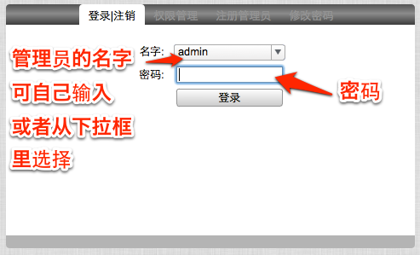

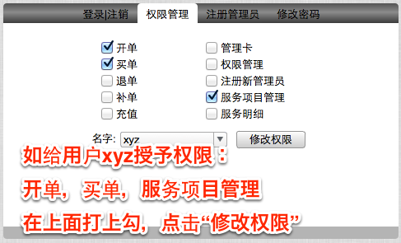

二、管理卡
点击软件中右图的按钮进入卡管理界面。
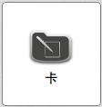
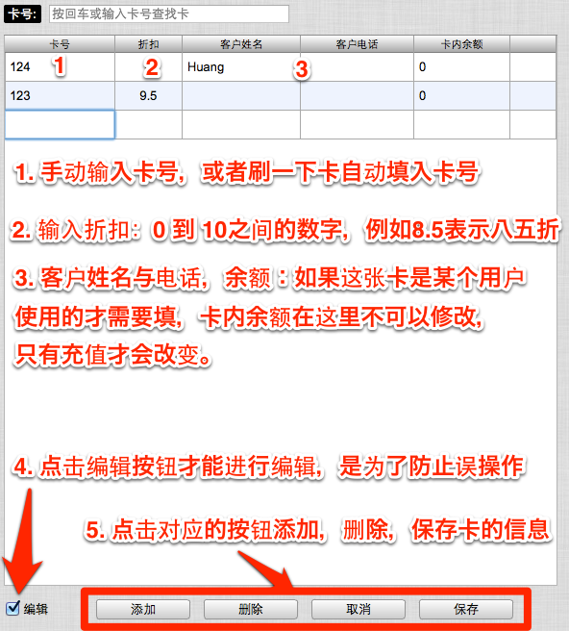

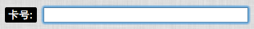
输入卡号按回车只显示此卡信息。
如果卡号为空则显示所有卡的信息。

三、服务项目
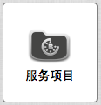
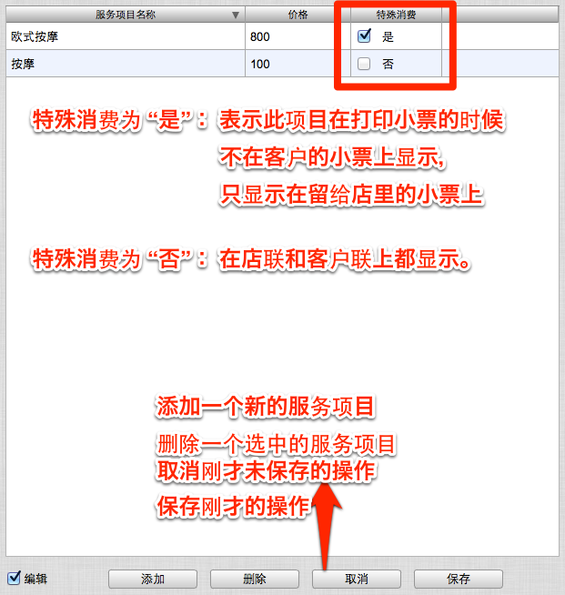

四、充值
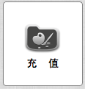
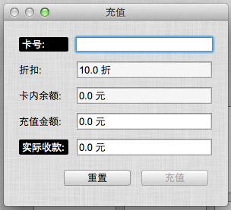

卡号能手动输入或者刷一下卡。
然后点击“充值”按钮进行充值。

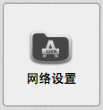
五、网络设置
因为客户机需要在后台连上主机，所以需要正确填写主机的IP地址与端口号。

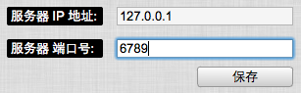
- 在主机上打开网络设置，显示出主机的IP地址，这个不用修改。如果在我这里测试的主机的IP为127.0.0.1（如右图），端口号不用修改，使用软件自己提供的就可以。
- 在客户机上打开网络设置，输入主机的IP地址和端口号：主机的网络设置里显示的（如上面1中显示的主机的IP和端口号）

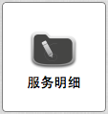
六、服务明细。
查看，打印，删除交易的记录。
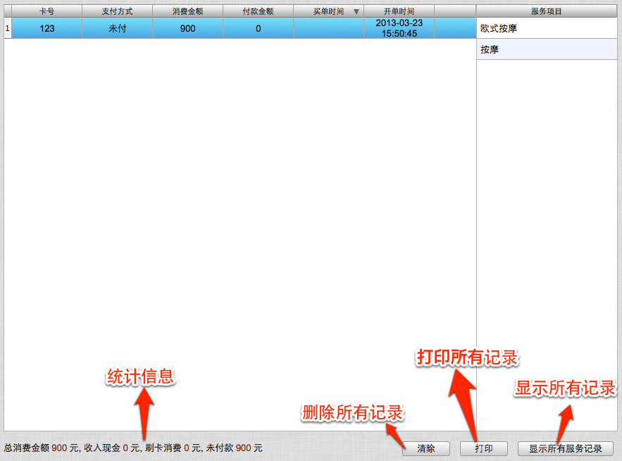

七、开单
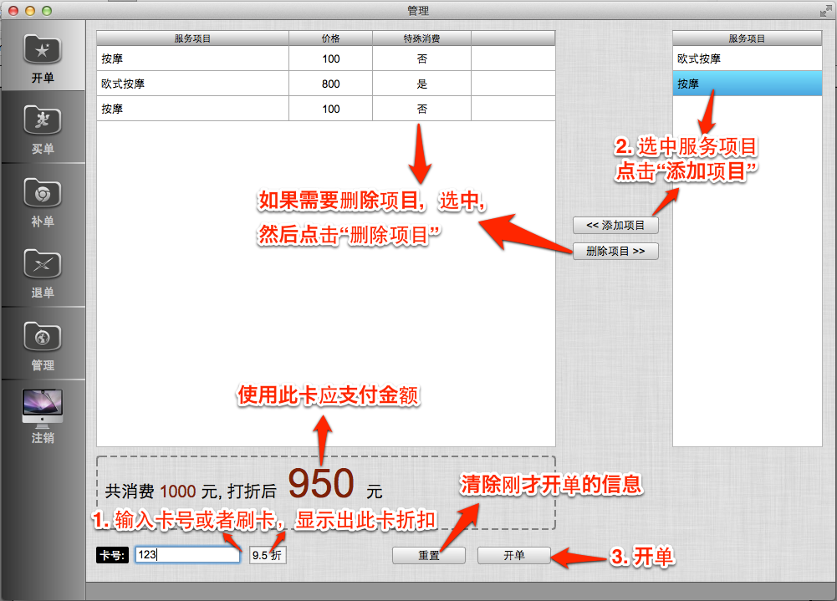
八、补单
操作与开单相似。

九、退单
输入卡号，按回车会显示出此卡已开的单，然后点击退单按钮即可。
有一种情况，如此卡下有多个单，查询时会显示出下面的窗口，选择需要退的单或者双击需要退的单，然后退此选中的单即可。
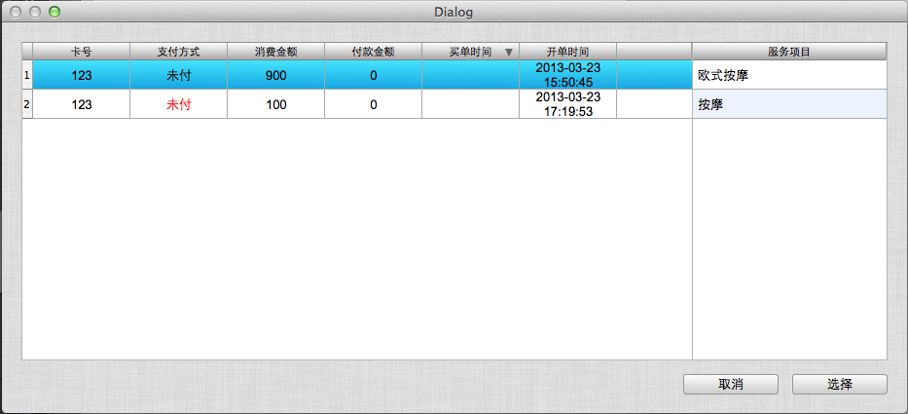

十、买单
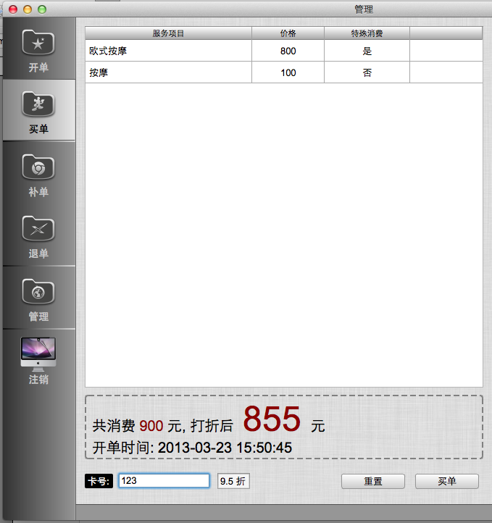

刷卡（或者手动输入卡号）查询出单然后点击“买单”按钮。弹出下面付款窗口。
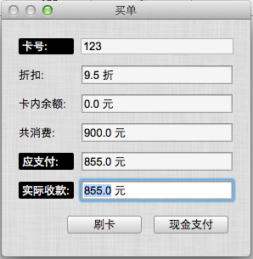
输入实际收款金额，然后
- 刷卡
- 现金支付

注意：如果是刷卡，收“实际收款”的金额不计入当天的营业额中的现金收入，因为钱已经在充值的时候收了。

在付款后，打印机会打印出两张小票。
第一张是给客户的客户联，
第二张是留给店里的店联。

十一、打印纸的选择
- 小票打印使用的是A6的纸
- 明细打印使用的是A4的纸

十二、删除所有明细
不用进入服务器细里点击“清除”按钮，按下键盘上的F1就可以快速删除所有的明细。请当心使用此功能。

